1 августа - 6 день работы детского оздоровительного лагеря 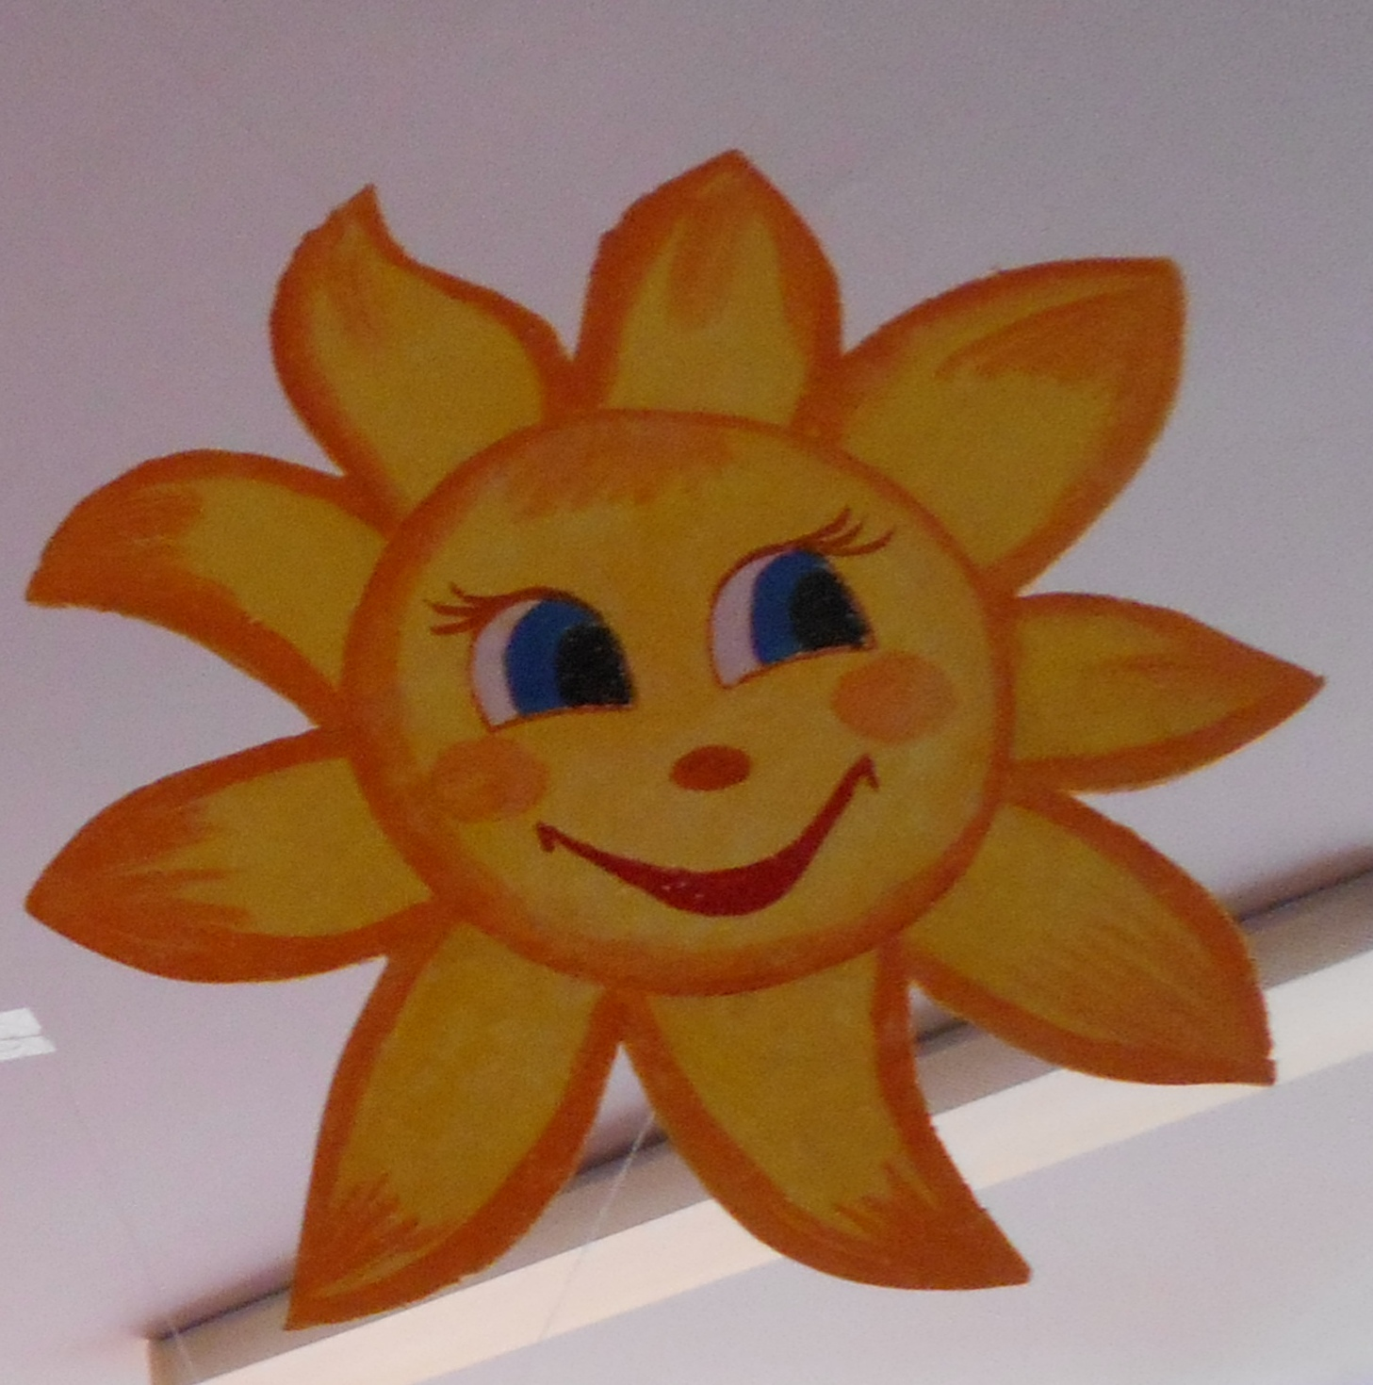
День дружбы
-Спортивный праздник «Мы вместе»
-Конкурс рисунков-шаржей «Веселые друзья»
-Тренинг на сплочение, игры, свободное общение

Программа организации летней занятости обучающихся в лагере при школе «Солнышко» является комплексной и включает в себя разноплановую деятельность, объединяет различные направления оздоровления, отдыха и воспитания. С помощью физкультуры и спорта в лагере решаются задачи физического воспитания, укрепления здоровья, осуществляется подготовка к выполнению физкультурно-оздоровительного комплекса «Готов к труду и обороне»
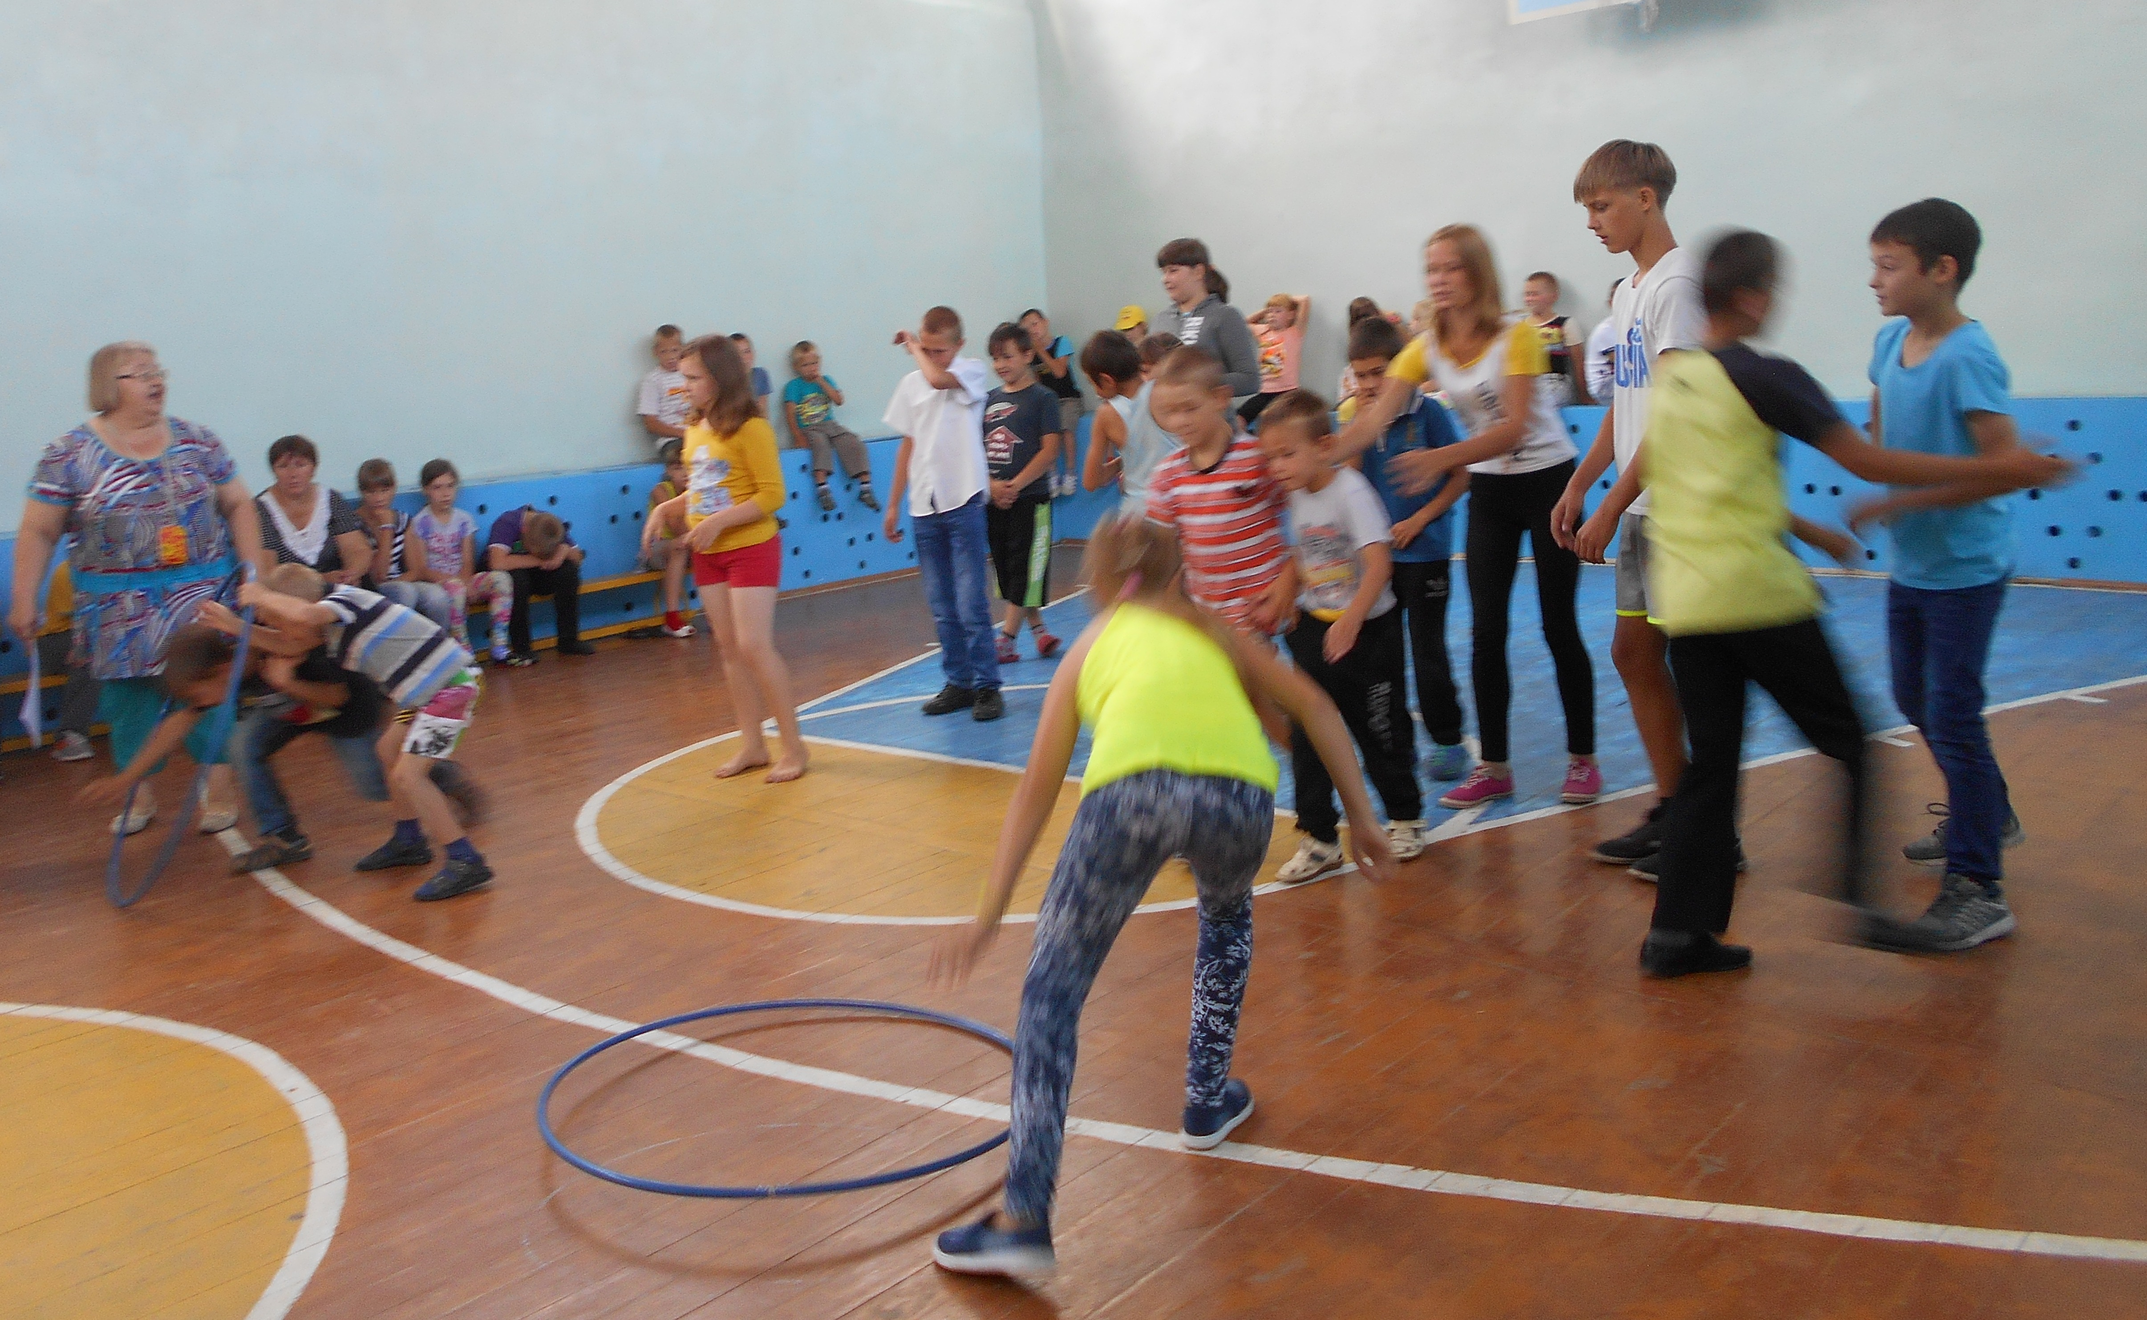 | 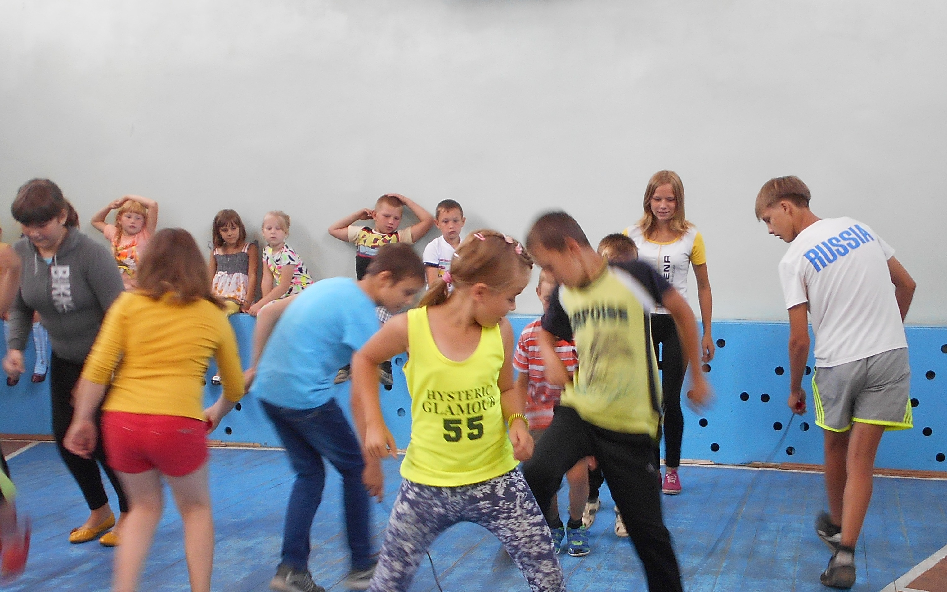
Спортивный праздник «Мы вместе»
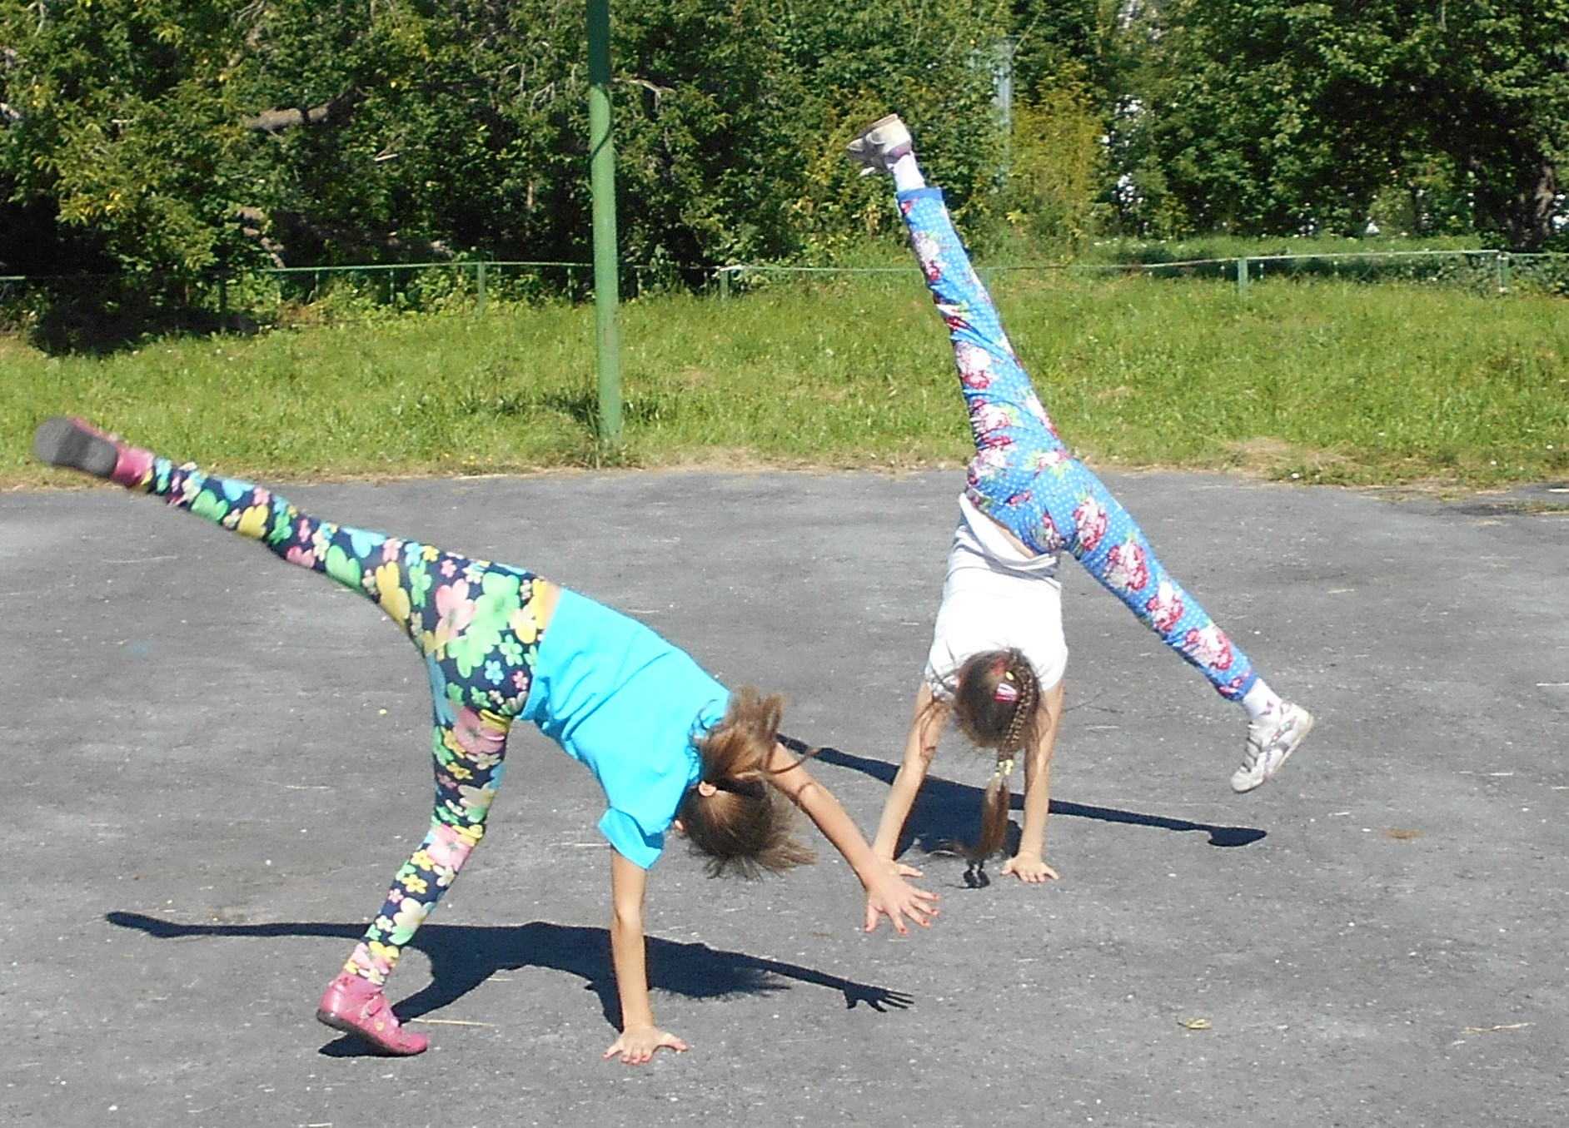  Продолжение состязаний на спортивной площадке | 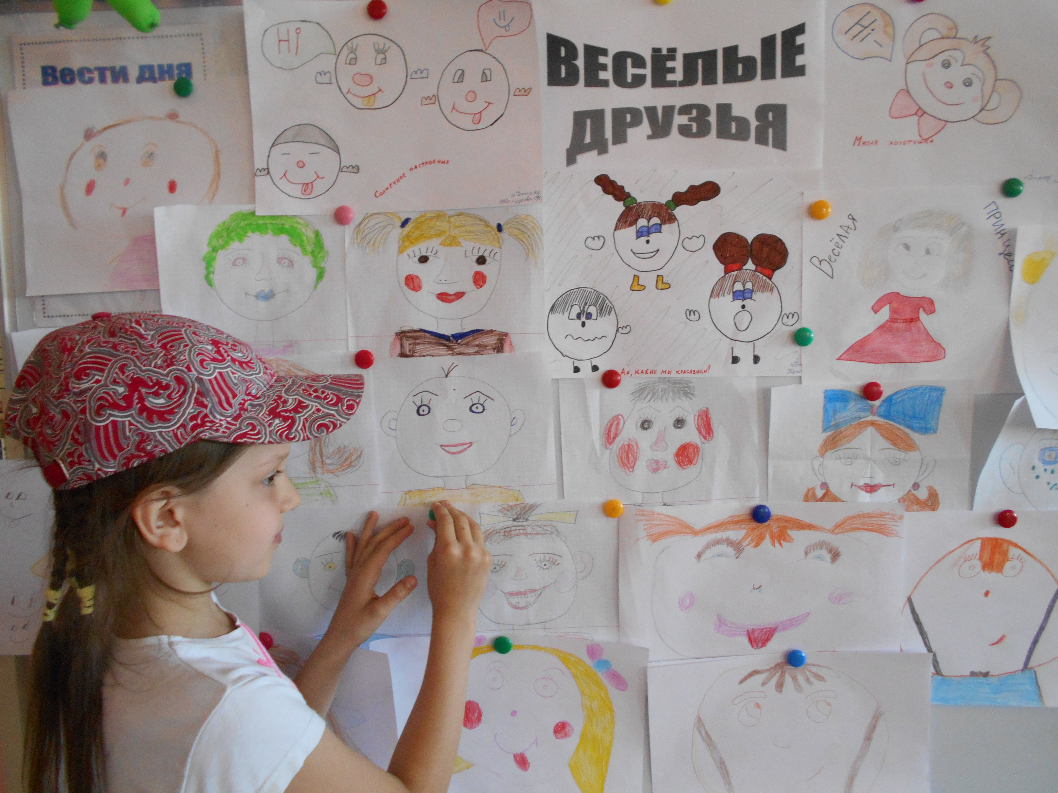
 | Конкурс рисунков-шаржей
Хорошо с друзьями вместе –
Песню звонкую поём.
В нашем лагере чудесном
«Классно» лето проживём!

